文山州高级技工学校
“宪法·安法”宣传工作情况汇报
为培养学生学法、知法、守法、护法的法治意识，营造校园法治宣传氛围，现将“宪法·安法”宣传活动工作情况汇报如下：
- 积极响应，积极参与国家宪法日宣传活动启动仪式
2018年12月4日，我校领导重视“宪法·安法”活动宣传，为严格执行上级文件要求，认真领会上级文件精神，我校组织教师于盘龙体育馆参与文山州“12·4国家宪法日”宣传活动启动仪式。在此次宣传活动启动仪式上，我校教师认真领会宣传精神，力争在宣传周向广大教师、学生宣传好习近平总书记在中央全面依法治国委员会第一次会议上提出的“三个需要”“十个坚持”“七个要点”等重要精神。
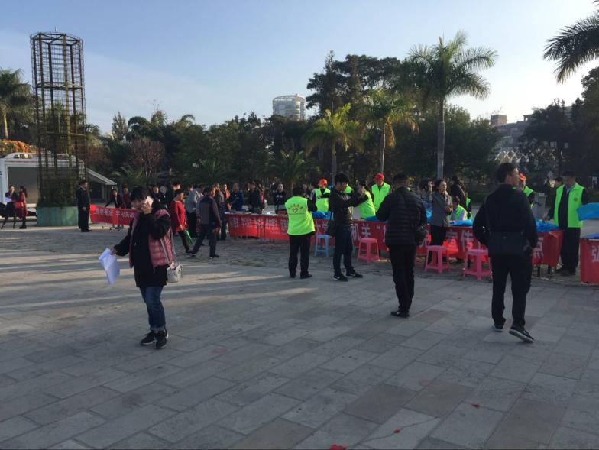
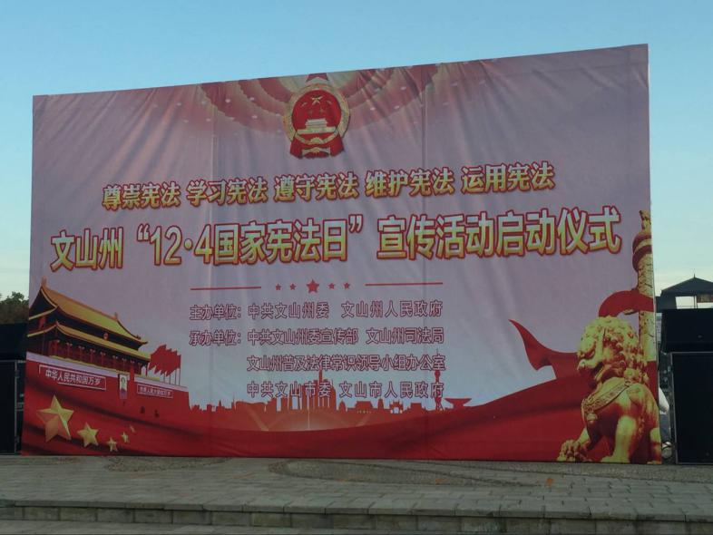
二、宪法专题知识讲座
2018年12月5日下午，文山州高级技工学校开展了“学宪法，讲宪法”知识讲座本次为同学们授课的是邀请到云南壮乡苗岭律师事务刘畅律师，来为我们进行宪法专题知识讲座。刘律师从什么是“法”；什么是宪法;宪法的作用；宪法是如何规范国家权力；宪法是如何保障公民权利以及如何调整社会关系六个方面进行讲解，浅入浅出，层层递进，通过结合文字、图片和具体案例讲解，从而使学生深入了解宪法、尊崇宪法，弘扬宪法精神，维护宪法权威，增强法治观念。
二、加强学习，组织宪法知识主题班会
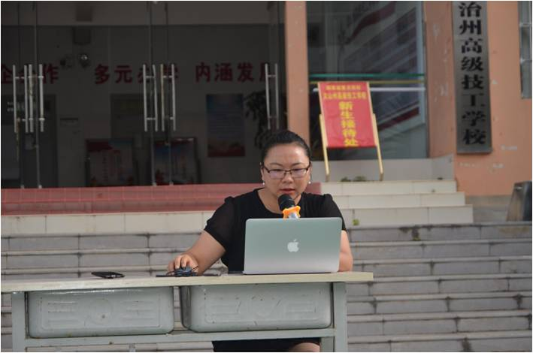
我校组织了全体班主任开展宪法知识学习主题班会，通过主题班会的开展，引导青少年学法、懂法、守法和用法，提高青少年学生法律意识，预防青少年学生违法犯罪，促进青少年学生的健康成长，营造一个文明和谐的校园环境。
此外，我校班主任还利用班会时间组织学生观看法治专题节目，结束后要求学生以口头或纸质的形式说出自己的所学所想。通过心得体会培养学生的组织观念、提高思想觉悟，便于班主任更加系统、更加全面的了解学生是否对宪法和安全法的学习足够扎实。
三、注重实效，扩大宣传范围
我校利用LED屏在课余时间播放宪法和安全法讲座，学生利用学生会宣传栏展示宪法和安全法内容、要求等，我校团委根据文件要求开展以“宪法·安法”为主题的黑板报。通过这三种宣传形式大范围、强力度的向同学们宣传我国宪法精神，积极营造宪法、安全法教育的浓厚氛围。
- 继续完善，全体教师参与法治讲座
全体教师在教职工大会上集中学习宪法和安全法，还通过宪法、安全法测试来检测教师自身对于宪法和安全法的掌握程度。努力形成尊崇宪法、遵守宪法、维护宪法的浓厚氛围，推动宪法、安全法在学校办学和教育中得到更有效的遵守和执行，全面推进依法行政、依法执教。
通过此次“宪法·安法”活动的开展，广大师生对宪法和安全法有了深刻的认识，教师们表示要牢固树立宪法自信，增强宪自觉，弘扬宪法精神，维护宪法权威。学生们通过深入了解宪法、尊崇宪法，增强法制观念，知晓不懂宪法的利害，引导学生形成“学法、知法、守法、护法”的意识，让宪法深入到每个学生的心中。
文山州高级技工学校
2018年12月6日

